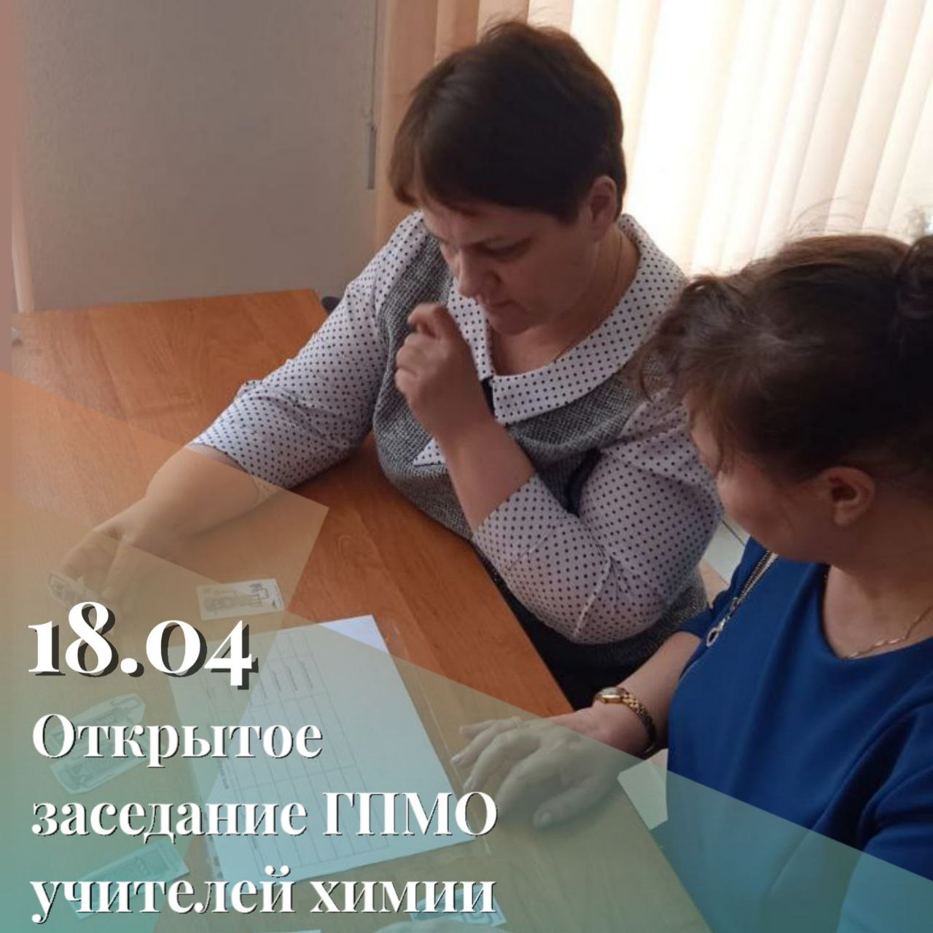

18 апреля состоялось открытое заседание ГПМО учителей химии.
- Д.Р. Гилмуллин, учитель химии МБОУ «СОШ № 50» провел практикум по использованию приема наглядного моделирования на уроках химии.
- Е.Л. Агафонова, учитель химии МБНОУ «Гимназия № 59», поделилась эффективными методами подготовки обучающихся к ГИА по химии.
Кроме того, были подведены итоги работы ГПМО за 2022-2023 учебный год и определены актуальные направления деятельности на будущий год.

